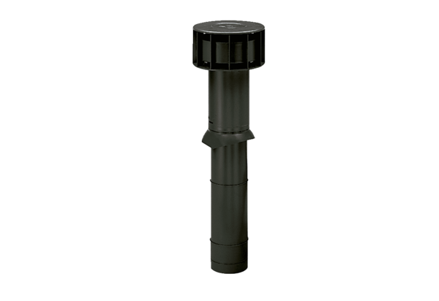Dachdurchführung DF 160 SVerpackungseinheit: 1 StückSortiment: B
Artikelnummer: 0092.0375Hersteller: MAICO

